漳州立人学校2015—2016学年八年级上学期期中考
语 文 试 卷
（满分100；时间120分钟；）
第一部分 积累与应用（20分）
- 阅读下面语段，按要求作答。（2分）
我似乎遇着了一个霹lì，全体都震悚起来；赶紧去接过来，打开纸包，是四本小小的书，略略一翻，人面的兽，九头的蛇，……果然都在内。
（1）请在拼音格中给加点字注音，根据拼音在米字格中正确写出汉字。（2分）
震悚 霹lì

2、按要求填空。(以回答正确的8空计分。总分：8分)
（1）斯是陋室，__________________。 ，草色入帘青。
（2）东皋薄暮望，徙倚欲何依。______________________，____________________。
（3）八月湖水平，涵虚混太清。 ，_____________________。
（4）《爱莲说》中与“近朱者赤，近墨者黑”的意思相反的语句是：
， 。
（5）《春望》中移情于物的句子是： ， 。
（6）《望岳》的颔联，从近望的角度写出了泰山的神奇秀丽，巍峨高大的句子是： ， 。
3、名著阅读（5分）
（1）下列各项说法错误的一项是（ ）
A．林冲发配沧州后，得到柴进照顾得以去草料场看守。
B．杨志受梁世杰的派遣，押送生辰纲前往东京。
C．《水浒传》中冒充李逵拦路打劫，后被李逵打到在地的人是李鬼。
D．最先想要劫取生辰纲的人是晁盖。
（2）以下两个故事，任选一个概括其故事情节。
①武松血溅鸳鸯楼 ②浔阳楼宋江题反诗
4、综合探究（5分）
今年是纪念中国人民抗日战争暨世界反法西斯战争胜利70周年，班级开展一次以“战争与和平”为主题的综合性学习活动，请你参与准备工作，完成下列试题。
（1）“武”字与战争密切相关。中国汉代文字学家许慎认为“武”是典型的会意字，他在《说文解字》中把“武”解释为“止戈为武”。请说说这一解释反映了古人怎样的情感。（2分）

（2）伴随着战争，形成了丰富的战争文化。请写出一句与战争有关的诗（词）句。（1分）

（3）下面图片中的雕塑名为“打结的手枪”，矗立在联合国总部花园内，是卢森堡1988年赠送给联合国的。请参考图片，谈谈你认为这座雕塑有什么寓意。（2分）
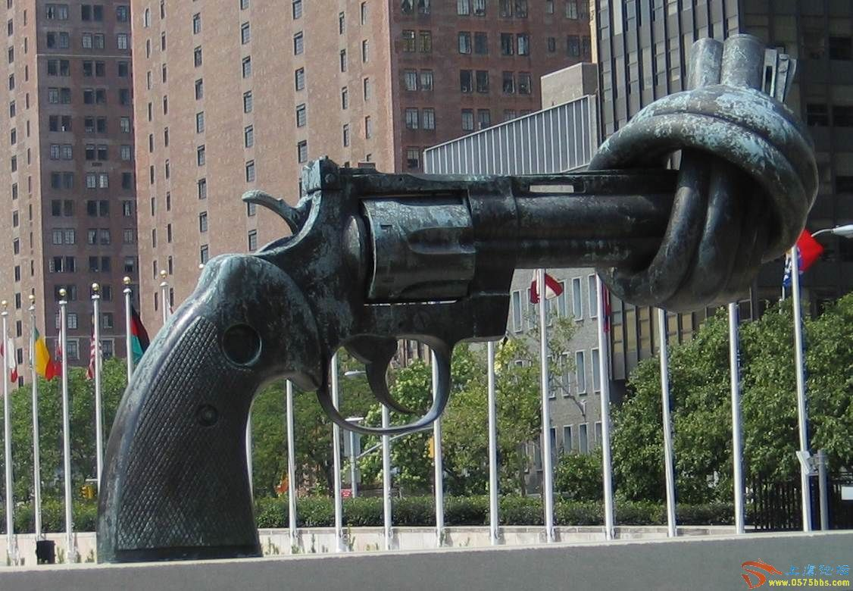

第二部分 阅读理解（40分）
（一）阅读下文，完成5—10题。（15分）
甲 《桃花源记》节选
林尽水源，便得一山，山有小口，仿佛若有光。便舍船，从口入。初极狭，才通人。复行数十步，豁然开朗。土地平旷，屋舍俨然，有良田美池桑竹之属。阡陌交通，鸡犬相闻。其中往来种作，男女衣着，悉如外人。黄发垂髫，并怡然自乐。
见渔人，乃大惊，问所从来。具答之。便要还家，设酒杀鸡作食。村中闻有此人，咸来问讯。自云先世避秦时乱，率妻子邑人来此绝境，不复出焉，遂与外人间隔。问今是何世，乃不知有汉，无论魏晋。此人一一为具言所闻，皆叹惋。余人各复延至其家，皆出酒食。停数日，辞去。此中人语云：“不足为外人道也。”
乙 《大道之行也》
大道之行也，天下为公，选贤与能， 讲信修睦。故人不独亲其亲，不独子其子，使老有所终，壮有所用，幼有所长，矜、寡、孤、独、废疾者皆有所养，男有分，女有归。货恶其弃于地也，不必藏于己；力恶其不出于身也，不必为己。是故谋闭而不兴，盗窃乱贼而不作，故外户而不闭，是谓大同。（《礼记》）
5.解释下列加点的词语：（4分）
①便要还家 ②来此绝境
③货恶其弃于地也 ④男有分，女有归
6.下列加点字意思相同的一组是（ ）（2分）
A选贤与能 遂与外人间隔 B独子其子 率妻子邑人
C寻向所志 寻病终 D问今是何世 斯是陋室
7.翻译下面句子。（4分）
（1）问今是何世，乃不知有汉，无论魏晋。 译文：
（2）大道之行也，天下为公，选贤与能， 讲信修睦。 译文：
8.（乙）文中大同社会的主要特征有哪些？（2分）

9.“大同”社会跟陶渊明描绘的“世外桃源”有哪些相似的地方？请举例说明。（3分）

（二）阅读《老王》选段，完成10—14题。（13分）
(1)有一天，我在家听到打门，A.开门看见老王直僵僵地镶嵌在门框里。往常他坐在蹬三轮的座上，或抱着冰伛着身子进我家来，不显得那么高。也许他平时不那么瘦，也不那么直僵僵的。他面如死灰，两只眼上都结着一层翳，分不清哪一只瞎，哪一只不瞎。说得可笑些，他简直像棺材里倒出来的，就像我想象里的僵尸，骷髅上绷着一层枯黄的干皮，打上一棍就会散成一堆白骨。我吃惊地说：“啊呀，老王，你好些了吗?”
(2)他“嗯”了一声，直着脚往里走，对我伸出两手。他一手提着个瓶子，一手提着一包东西。
(3)我忙去接。瓶子里是香油，包guǒ( )里是鸡蛋。我记不清是十个还是二十个，因为在我记忆里多得数不完。我也记不起他是怎么说的，反正意思很明白，那是他送我们的。
(4) B.我强笑说：“老王，这么新鲜的大鸡蛋，都给我们吃?”
(5)他只说：“我不吃。”
(6)我谢了他的好香油，谢了他的大鸡蛋，然后转身进屋去。他赶忙止住我说：“我不是要钱。”
(7)我也赶忙解释：“我知道，我知道——不过你既然来了，就免得托人捎了。”
(8)他也许觉得我这话有理，站着等我。
(9)我把他包鸡蛋的一方灰不灰、蓝不蓝的方格子破布叠好还他。他一手拿着布，一手攥着钱，滞笨地转过身子。我忙去给他开了门，站在楼梯口，看他直着脚一级一级下楼去，直担心他半楼梯摔倒。等到听不见脚步声，我回屋才感到抱歉，没请他坐坐喝口茶水。可是我害怕得糊涂了。那直僵僵的身体好像不能坐，稍一弯曲就会散成一堆骨头。我不能想象他是怎么回家的。
(10)过了十多天，我碰见老王同院的老李。我问：“老王怎么了?好些没有?”
(11)“早埋了。”
(12)“呀，他什么时候……”
(13)“什么时候死的?就是到您那儿的第二天。”
(14)他还讲了老王身上缠了多少尺全新的白布——因为老王是回民，埋在什么沟里。我也不懂，没多问。
(15)我回家看看还没动用的那瓶香油和没吃完的鸡蛋，一再追忆老王和我对答的话，捉摸他是否知道我领受他的谢意。我想他是知道的。但不知为什么，每想起老王，总觉得心上不安。因为吃了他的香油和鸡蛋?因为他来表示感谢，我却拿钱去侮辱他?都不是。几年过去了，我渐渐明白：那是一个幸运的人对一个不幸者的愧怍。
10. 文中划线A、B两处，请任选一处，联系上下文，品析加黑体字词在句中的表达效果。（3分）

11.选段描写老王主要运用了哪些描写方法？（2分）

12. “我记不清是十个还是二十个，因为在我记忆里数不完。”有限的鸡蛋作者却说“数不完”，这是为什么？（2分）

13.请谈谈你对“那是一个幸运的人对一个不幸者的愧怍”这句话的理解。（3分）

14.在现实生活中，你若遇到像“老王”这样境遇的人，应该如何对待?请简要谈谈。（3分）

（三）阅读下面的文章，完成15—19题。（12分）
儿子的鱼
我环顾周围的钓鱼者，一对父子引起我的注意。他们在自己的水域一声不响地钓鱼。父亲抓住、接着又放走了两条足以让我欢呼雀跃的大鱼。儿子大概14岁左右，穿着高筒橡胶防水靴站在寒冷的河水里。两次有鱼咬钩，但又都挣扎着逃脱了。突然，男孩的鱼竿猛地一沉，差一点儿把他整个人拖倒了，卷线轴飞快地转动，一瞬间鱼线被拉出很远。
看到那鱼跳出水面时，我吃惊得合不拢嘴。“他钓到了一只王鲑，个头不小。”伙伴保罗悄声对我说，“相当罕见的品种。”
男孩冷静地和鱼进行着拉锯战，但是强大的水流加上大鱼有力的挣扎，使孩子渐渐被拉到布满漩涡的下游深水区的边缘。我知道，一旦鲑鱼到达深水区就可以轻而易举地逃脱了。（A）孩子的父亲虽然早把自己的钓竿插在一旁，但一言不发，只是站在原地关注着儿子的一举一动。
一次、两次、三次，男孩试着收线，但每次鱼线都在最后关头猛地向下游蹿去，鲑鱼显然在尽全力向深水区靠拢。15分钟过去了，孩子开始支持不住了，即使站在远处，我也可以看到他发抖的双臂正使出最后的力气奋力抓紧鱼竿。冰冷的河水马上就要漫过高筒防水靴的边缘，王鲑离深水区越来越近了，鱼竿不停地左右扭动。突然，孩子不见了！
一秒钟后，孩子从河里冒出头来，冻得发紫的双手仍然紧紧抓住鱼竿不放。他用力甩掉脸上的水，一声不吭又开始收线。保罗抓住鱼网向那孩子走去。
“不要！”男孩的父亲对保罗说，“不要帮他。如果他需要我们的帮助，他会要求的。”
保罗点点头，站在河岸上，手里拿着鱼网。
不远的河对岸是一片茂密的灌木丛，树丛的一半淹没在水中。这时候鲑鱼突然改变方向，径直蹿入那片灌木丛里。我们都听到鱼线崩断时刺耳的响声。然而，说时迟那时快，男孩往前一扑，紧跟着鲑鱼钻进了稠密的灌木丛。
我们三个大人都呆住了。（B）男孩的父亲高声叫着儿子的名字，但他的声音被淹没在河水的怒吼中。保罗涉水到达对岸，示意我们鲑鱼被逮住了。他把枯树枝拨向一边，男孩抱着来之不易的鲑鱼从树丛里倒着退出来，努力保持着平衡。
他瘦小的身体由于寒冷和兴奋而战栗不已，双臂和前胸之间紧紧地夹着一只大约14公斤重的王鲑。他走几步停一下，掌握平衡后再往回走几步。就这样走走停停，孩子终于缓慢但安全地回到岸边。
（C）男孩的父亲递给儿子一截绳子，等他把鱼绑结实后，弯腰把儿子抱上岸。男孩躺在泥地上大口喘着气，但目光一刻也没有离开自己的战利品。保罗随身带着便携秤，出于好奇，他问孩子的父亲是否可以让他称称鲑鱼到底有多重。男孩的父亲毫不犹豫地说：“请问我儿子吧，这是他的鱼！”
15．整体感悟：小说采用第一人称，叙述了“儿子”捕鱼的故事，细读全文，在下面的方框里把“儿子”捕鱼的过程补充完整。（2分）
拉锯战→与鱼周旋→（ ）→（ ）→捕鱼成功
16．品析语言：在“儿子”与鲑鱼搏斗的过程中，文章对父亲进行了多次精彩描写，请从文章Ａ、Ｂ、Ｃ三处中任选一处，结合语境作赏析。（3分）
我来赏析（ ）处：

17.小说以“儿子的鱼”为标题有什么含义？（2分）

18.你认为小说中的儿子是怎样的一位男孩？请结合文段分析。（2分）

19.生活体验：生活中，你捕到过自己的“鱼”吗？请写出你“捕鱼”的经历和感受。（3分）
我的经历：
我的感受：
第三部分 写作能力（40分）
20．下面两题，任选一题作文。
⑴题目：阳光依然灿烂
⑵题目：我为 点赞 （题目先补充完整）
要求：①字迹工整，卷面整洁； ②不得出现真实的校名、人名；
③文体不限，字数不少于700字（诗歌不少于30行）。
漳州立人学校15--16学年八年级上学期期中考
考场座位号
班级 班级座号 姓名 考室 考号
语 文 答 题 卷
说明：请务必把答案写在本答题卷指定的位置上，否则不得分。
题号 | 一 | 二 |  |  | 三 | 总分
得分
第一部分 语文基础知识及运用（20分）
一、1、（2分）
2、（8分）
（1）
（2）
（3）
（4）
（5）
（6）
3、（1）（ ）（2分）
（2）（3分）我选（ ）：

4、（1）（2分）
（2）（1分）
（3）（2分）
第二部分 阅读能力（40分）
二、（一）5、（4分） （1）（ ） （2）（ ）
（3）（ ） （4）（ ）
6、（ ） 2分
7、4分（1）
（2）
8、2分
9、3分

（二）、10、3分

11、2分
12、2分

13、3分

14、3分

（三） 15、2分（1） （2）
16、3分 我赏析（ ）处

17、2分

18、 2分

19、3分

第三部分 写作能力(40分)
400
600
800
2015-2016漳州立人学校八（上）语文期中试卷参考答案
一.积累与运用（20分）
1. sǒng 雳
2. （1）惟吾德馨，苔痕上阶绿； （2）树树皆秋色，山山唯落晖
（3）气蒸云梦泽，波撼岳阳城； (4) 出淤泥而不染，濯清涟而不妖
(5) 感时花溅泪，恨别鸟惊心 （6）造化钟神秀，阴阳割分晓
3. （1）D 是刘唐 （2）①血溅鸳鸯楼：武松大闹飞云浦后，直奔孟州城，黄昏潜入张都监家的后花园，杀了后槽和丫鬟。得知张都监等人在鸳鸯楼上喝酒，便摸上楼来。趁三人不备，抢入楼中，一刀劈向蒋门神，未等张都监反应过来，又将他和张团练砍倒。武松割下他们的头。又割下衣襟，蘸着血，在墙上写了八个字："杀人者，打虎武松也。"
②浔阳楼题反诗：宋江怒杀阎婆惜，吃了官司，被发配江州，结识了戴宗、李逵、张顺等好汉。一日，宋江寻友不得，独自来到浔阳楼上欣赏江景，自斟自饮。触景生情，感恨伤怀，在墙壁上题下反诗两首，还留下姓名。被通判黄文炳发现后，告到蔡九知府处。蔡九知府下令捉拿宋江，宋江装疯未成，被下到死囚中。
4. （1）向往和平，向往安定。（2）黄沙百战穿金甲， 不破楼兰终不还。 醉卧沙场君莫笑，古来征战几人回。秦时明月汉时关, 万里长征人未还。国破山河在,城春草木深；等.
（3）寓意：联合国的主要职责是“以和平方式解决国际争端，维护世界和平”（突出维护和平的理念即可）。
二、阅读理解（40分）
（一）《桃花源记》《大道之行也》（15分）
5.①便要还家 同“邀” 邀请 ②来此绝境 与世隔绝的地方
③货恶其弃于地也 厌恶、憎恶 ④男有分，女有归 职业、职分
6． ( D )
7．（1）问(渔人)现在是什么朝代，竟然不知道有汉朝，更不用说魏朝和晋朝了。
（2）大道实行时候，天下都是公有的，选拔出贤德、有才能的人做事情，人人讲求诚信，培养和睦气氛。
8．人人都受到全社会的关爱、人人都能安居乐业、货尽其用，人尽其力
9．两者都描绘了一个没有战乱，没有剥削压迫，人人平等，人人安居乐业，和睦相处，丰衣足食的理想社会。例：故人不独亲其亲…皆有所养---黄发垂髫，并怡然自乐；是故谋闭而不兴，盗窃乱贼而不作——阡陌交通，鸡犬相闻；讲信修睦---便要还家，设酒杀鸡作食…余人各复延至其家，皆出酒食；男有分，女有归——其中往来种作，男女衣着，悉如外人。（举一例即可）
（二）老王（13分）
10.A:“镶嵌”一词是“把一个物体嵌入另一物体内“的意思，这个词运用了夸张的修辞手法，形象生动地写出了老王病重、身体僵直的形态，表达了作者对老王的怜悯之情。
B:“强笑”，写出了我当时既可怜老王，又感激的复杂心理， 透露“我”见到老王病成那个样子，还拿东西来，心里有说不出的悲酸和感动。
11. 外貌（肖像）描写，语言描写，动作描写。
12. 这些鸡蛋凝聚了老王对“我”一家的真诚谢意，所以作者觉得鸡蛋多得数不完。(或者在当时的年代里，这些东西是很珍贵的，一般人也很难吃到，所以“我”觉得数也数不完)
13.“愧怍”是“惭愧”的意思，写出了作者认为自己作为一个幸运的人，对老王这样不幸的人不够关爱感到惭愧。表达了作者对不幸运者的同情和责任感。
14．关键词：尊重、理解、关心、爱心、树立平等观念、人道主义精神等。(表述可以不同，合题意，有道理即可给分) 对普通人,尤其是对弱者、卑微者要持一颗爱心，尊重他们，理解他们，同情他们，关心他们，多给他们以善心，这样社会就会更加文明和发展。
(三) 儿子的鱼（12分）
15．沉入深水区 拖入灌木丛（2分，每空1分，意近即可）
16．示例：A这句生动的描写，表明这位父亲不但时刻关注着儿子，而且做好了随时救援儿子的一切准备，体现了父爱的深沉。B父亲终于忍不住高声叫出了儿子的名字，这是情不自禁的担心，又一次点出了父亲对儿子的关爱。C因为父亲这时清楚地知道，儿子已经精疲力竭，用尽了最后一点力量。“弯腰把儿子抱上岸”父亲对儿子那种特殊的关爱，至此表露得淋漓尽致。（3分，意近即可）
17．①表明这是儿子的劳动成果；②强调这是父亲对儿子的尊重、肯定、欣赏。
18.是一个沉着坚毅、倔强勇敢的小男孩。（要结合文段分析）
19．示例：⑴经历：爸爸教我学骑自行车时，看到我摔倒了，他也不扶我，而是让我自己站起来。渐渐地我从跌倒中掌握了要领，学会骑车。（1.5分，事例要扣住“独立”的含义，表意清楚即可）⑵感受：在生活中要学会独立，学会克服困难，战胜自己，学会自己长大，学会承担责任。（1.5分，答题扣住“独立”和“战胜困难”即可）
三、作文（40分）参考中考评分标准

